Осенний парк... и ясная погода...
Сидит старик на лавке у пруда...
Он сердцем ощущает время года...
Слепому чувствами увидеть нет труда...
Пусть он не знает краски и пейзажи...
Пусть на глазах сплошная пелена...
В нём зрит Душа... не сомневайтесь даже...
Она безвременна... беспечна и вольна...

Слепые люди… Что мы знаем о них? Человек получает 90% информации об окружающем мире через зрение. Только десять оставшихся отведено под прочие органы чувств. Но как воспринимают мир люди незрячие?
Когда мы закрываем глаза, обычно видим черный цвет, иногда с примесью светящихся пятен. Под этой картинкой мы подразумеваем «не видеть ничего». Вот так видят мир слепые люди.
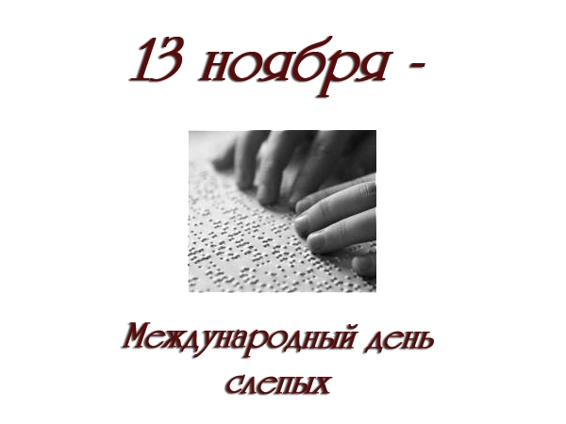
Международный день белой трости, который отмечается 15 октября, это не праздник. Это своеобразный знак, напоминающий обществу о существовании рядом людей с ограниченными физическими возможностями, о помощи, и солидарности с ними
Практически любая категория людей с нарушениями здоровья имеет свою знаковую систему, оповещающую прохожих, что перед ними тот, кто, возможно, нуждается в их помощи и поддержке. Для незрячих таким атрибутом, прежде всего, является белая трость.
Трость не всегда являлась символом незрячего человека. История гласит: ослепший профессор Джемс Бигсс традиционно передвигался по улицам с тростью, однако вскоре он заметил, что не всегда прохожие понимают, что наличие у него таковой означает слепоту владельца. Потому он выкрасил ее в белый цвет – так она стала заметной на расстоянии, и, таким образом, заранее предупреждала всех о том, что владелец трости не видит. Новшество немедленно было подхвачено незрячими всего мира.
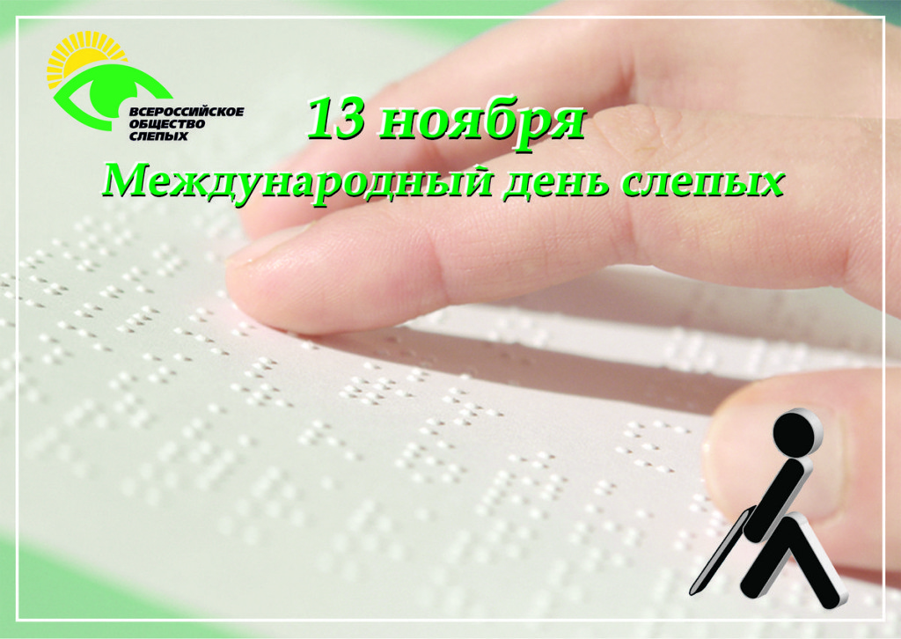
В 1970 году 15 октября по инициативе Международной ассоциации слепых был установлен Международный день Белой трости.
По данным Всемирной организации здравоохранения, в 2015 году на нашей планете насчитывалось 39 миллионов слепых людей.
Это те люди, которые просыпаются каждый день и смотрят на жизнь без помощи глаз.
По правде говоря, у любого слепого человека есть за плечами удивительная история, но есть такие уникальные личности, с которыми происходят невероятные вещи.
Как же ты рисуешь? Краски различаешь?
В это черной бездне мрака, темноты
Как же ты находишь, мир наш представляешь
И на холст наносишь столько красоты?
И откуда знаешь, небо голубое?

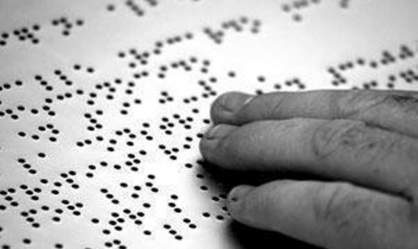

Слепые – особенные люди, которые благодаря своей воле не сдаются, стараются жить в мире зрячих. То, что некоторые знаменитые люди были слепыми, не все даже и знают. Но эти люди своими действиями смогли изменить тот мир, который они и видеть то не могли. Хотя они и были слепыми, они все равно смогли обладать истинным видением.
Николай Лобачевский. Великий русский математик всю свою жизнь работал над неевклидовой геометрией. Свою последнюю работу, больной и ослепший ученый уже надиктовывал своим ученикам в 1855 году. При жизни работы математика не были поняты и приняты, зато через 10-12 лет после его смерти наступило торжество его идей.

Галилео Галилей. Многие называют этого ученого отцом современной науки. Этот итальянский ученый был настоящим провидцем, хотя и обладал слабым зрением. Считается, что именно Галилей придумал современный телескоп, компас и термометр. Галилей и практически ослеп и был прикован к своему дому, он все равно продолжал учиться и изобретать.

Гомер. Слепой старец является самым знаменитым незрячим древности. Именно этому поэту-сказителю и приписывают создание «Илиады» и «Одиссеи».
Примеры знаменитых людей говорят о том, что слепота не приговор, слепота – ограничение возможностей.

Если встретите Вы человека слепого,
Что наощупь бредет с белой тростью в руках. Постарайтесь понять, что для счастья земного, Ему нужно лишь солнышко в зрячих глазах…
Он не будет ругаться и ссориться с нами,
Не ударит больного, что просит помочь.
И в душе его свет не угаснет с годами,
Несмотря что в глазах его темная ночь.

Я в жизнь пришла, и блики засверкали,
Они повсюду – мир велик, глубок,
Манило небо, тайны зазеркалья,
Но был дороже детства уголок.
Мир обошла душа моя неспешно,
Всё испытала, что позволил Бог –
Сложилось что-то просто и успешно,
А где-то дух в дороге изнемог.
Но возрождалась жизненная сила,
Звала всё дальше жажда новизны,
Не раз у неба помощи просила
В канун исхода мая и весны.
Так жизнь прошла, но я не сожалею,
И мир земной по-прежнему люблю,
Свои сужденья, мнения имею
И блики жизни с жадностью ловлю!
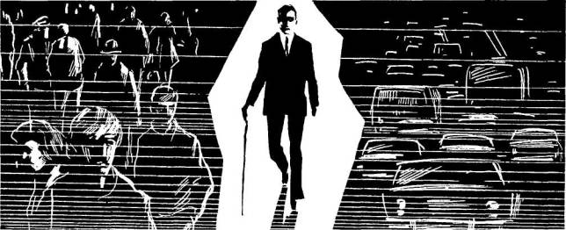

Источники:
http://megionlib.ru/info/polndoc/5200/
http://ugra.okrlib.ru/resources_detail.php?ID=6672

МКУ «Вейделевская ЦБС»
Телефон: (47237) 5-52-79
Факс: (47237) 5-52-79
Эл. почта: veidbiblio@mail.ru
Белгородская обл.
П. Вейделевка
Ул. Комсомольская 7»А»
Составитель: библиограф ЦРБ Лихоманова Г.Г.
Время работы:
с 9.00 до 18.00 часов.
Выходной день-понедельник.

МКУ «Вейделевская ЦБС»
Методико – библиографический отдел

12+

2016 год

